На Олимпе

СОЦИАЛЬНАЯ ОТВЕТСТВЕННОСТЬ

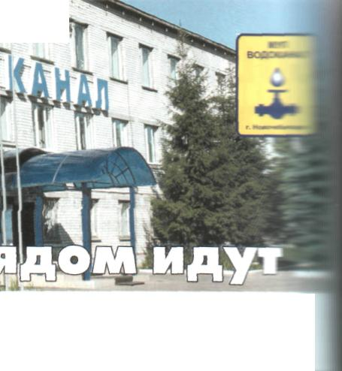
Директор МУП "Водоканал" Юрий Евгеньевич АНДРЕЕВ
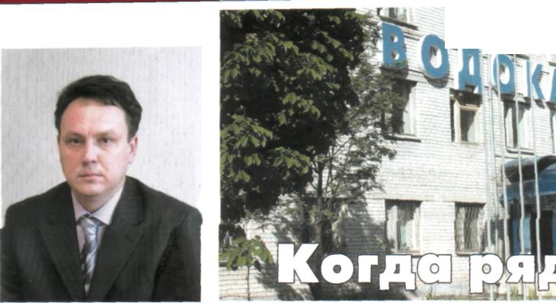
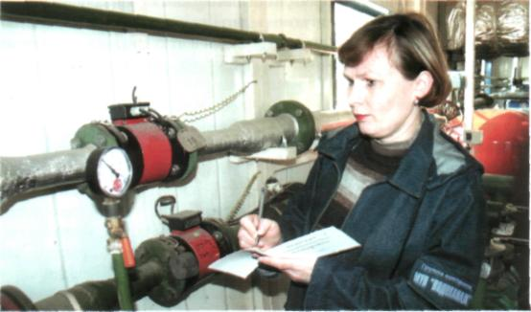
СПОРТ И ТРУД
Предприятие по эксплуатации водопроводно-канализа-ционного хозяйства города Новочебоксарска основано 15 февраля 1979 года.
Все эти годы МУП «Водоканал» выполняет работы по эксплуатации, ремонту, обслуживанию в городе централизованных систем питьевого водоснабжения и водоотведения, ежесуточно подает потребителям до 100 тыс. м³ воды, а также принимает и отводит все образующиеся сточные воды на биологическую очистку.
МУП «Водоканал» постоянно участвует во Всероссийском конкурсе на лучшее предприятие сферы ЖКХ по эффективности работы в новых экономических условиях и всегда занимает призовые места.
В ноябре 2006 г. предприятие получило сертификат соответствия на оказание услуг в системе добровольной сертификации в жилищно-коммунальной сфере РФ «Росжил-коммунсертификация».
Технологическая структура предприятия включает в себя: береговую насосную станцию, размещенную на правом берегу р. Волги, водоочистные сооружения производительностью 100 тыс. куб.м/сут, водопроводные сети протяженностью 142,6 км, канализационные сети 112 км, девять повысительных насосных станций, три канализационные насосные станции. Все участки и службы оснащены необходимым оборудованием, техникой и инвентарем, что обеспечивает своевременное выполнение работ по эксплуатации сетей и сооружений. Приоритетное направление работы предприятия - техническое перевооружение и модернизация ранее введенных в эксплуатацию объектов, что позволяет значительно повысить их технические возможности, поднять производительность, сократить время ликвидации аварий и уменьшить эксплуатационные расходы.
На «Водоканале» разработан и внедрен инновационный проект с высокоэффективной энергосберегающей технологией - современная автоматизированная система оперативного диспетчерского управления (АСОДУ) водоснабжением г. Новочебоксарска.
В рамках реализации этого проекта установлены частотные пре-
образователи, шкафы автоматизации, датчики давления и приборы учета на всех повысительных канализационных насосных станциях, автоматизирован технологический процесс на водоочистных сооружениях, налажена информационная сеть на сотовых модемах формата GSM со всеми инженерно-технологическими объектами предприятия.
Руководство Новочебоксарского МУП «Водоканал» традиционно уделяет социальной работе повышенное внимание. По итогам
- и 2005 гг. предприятие награждено дипломами II степени за участие в республиканском конкурсе «Организация высокой социальной эффективности». За участие во Всероссийском конкурсе «Российская организация высокой социальной эффективности» в
- году предприятие награждено грамотой Правительства Российской Федерации, а по итогам
- года - стало победителем конкурса в номинации "Жилищно-коммунальное хозяйство". Уверенность в завтрашнем дне, гарантированная стабильная зарплата, забота о человеке труда - все это характерно для социальной атмосферы, царящей на «Водоканале». С 2000 г. предприятие не имеет задолженности по заработной плате. Средняя зарплата за 2006 г. составила 7676 руб. и возросла по сравнению с 2005 г. на 23%, а по сравнению с 2004 г. на 50%.
Предприятие активно участвует во всех социальных программах, реализуемых в городе совместно с органами местного самоуправления, оказывает большую помощь подшефной школе-гимназии № 18 г. Новочебоксарска, благотворительную и спонсорскую поддержку Всероссийскому обществу инвалидов и Всероссийскому обществу слепых.

Успешной работе предприятия способствует коллективный договор, принятый в конце 2004 г. на собрании трудового коллектива. В нем предусмотрены меры по улучшению условий труда, снижению заболеваемости, социальная защита работников. Ежегодно выделяются путевки в детские оздоровительные лагеря, на санаторно-курортное лечение, оказывается материальная помощь. Все это входит в основные задачи, совместно решаемые
администрацией приятия и профсоюзной организацией.

Отлично поставлена физкультурно-массовая работа. Сотрудники предприятия укрепляют свое здоровье в спортивных залах и плавательных бассейнах. Команды «Водоканала» занимают призовые места по разным видам спорта в городских и республиканских соревнованиях. Активное участие работников предприятия в спортно-массовых мероприятиях - один из важных факторов укрепления здоровья и создания хорошего трудового настроя в коллективе.

429950, Чувашская Республика, г. Новочебоксарск, ул. Коммунальная, 8. Тел./факс (8352) 73-84-95. www.vodocanal.narod.ru novodok@cbx.ru; nchk@list.ru

«ВОЛГА-БИЗНЕС №2'07';

